# 实验5 Servlet

**一、实验目的**

1、理解Servlet的生命周期。

2、熟悉web.xml文件的作用。

3、熟悉ServletConfig接口的使用

4、熟悉ServletContext接口的使用。

**二、实验报告要求**

1、实验报告提交word文档，命名为“学号+姓名+实验5”。

2、本次实验共3题。每题应提供**完整代码**、以及**运行截图**。

（1）第1题应至少提供三部分的运行截图：随机输出一位学生的学号和姓名；通过**指定下标输出本人的学号和姓名**；出错信息的截图。参考图5-1~图5-3。

（2）第2题应至少提供两部分的运行截图：使用**本人的姓名全拼**作为用户名、学号作为密码登录的界面；以及登录成功的提示信息。参考图5-4~图5-5。

（3）第3题应至少提供两部分的运行截图：使用**本人姓名**作为星球名的输入页面；显示网站访问次数的页面。参考图5-6~图5-7。

3、附上调试程序的过程中，出现的问题、以及解决方法。【可选】

**三、实验内容**

1、创建一个Servlet，在浏览器中显示一位学生的信息。具体要求：

（1）该Servlet在第一次被调用时，读取 “student.txt”中的数据，初始化一个存储学生的集合。

（2）当用户通过浏览器访问Servlet时，如果URL中不带参数num，则从学生集合中随机选择一个学生的信息输出，如图5-1所示；如果URL中带参数num，则在浏览器中显示学生集合中下标为num的学生，如图5-2所示；图5-3所示为num的值非法时的出错提示。

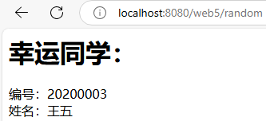

图5-1 随机输出学生

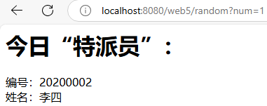

图5-2 输出指定学生

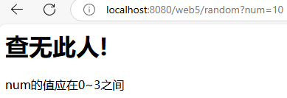

图5-3 非法提示

【实验步骤】

（1）新建一个Web应用程序，项目名称为“web5”。

（2）将“student.txt”文件拷贝到“web5”项目的“WEB-INF”节点下。

student.txt的编码格式为utf-8，数据格式如下所示：

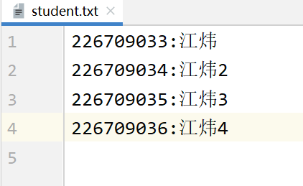

**要求：每位同学自行编辑student.txt文件，文件中应至少包含三位学生的数据，其中一行必须为本人的学号和姓名。**

（3）在项目中创建“it.entity”包，并在包中创建Student类。

package it.entity;

public class Student {

private String sno;

private String sname;

//【代码1】 带2个参数的构造函数；以及成员变量的getter和setter

public Student(String sno, String sname) {

this.sno = sno;

this.sname = sname;

}

public String getSno() {

return sno;

}

public String getSname() {

return sname;

}

public void setSno(String sno) {

this.sno = sno;

}

public void setSname(String sname) {

this.sname = sname;

}

}

（4）在项目中创建“it.servlet”包，并在包中创建RandomeServlet类。

package it.servlet;

import it.entity.Student;

import javax.servlet.*;

import javax.servlet.annotation.WebServlet;

import java.io.*;

import java.util.ArrayList;

import java.util.Objects;

@WebServlet("/random")

public class RandomServlet implements Servlet {

ArrayList<Student> studentList = new ArrayList<>();

@Override

public void init(ServletConfig servletConfig) throws ServletException {

BufferedReader reader = null;

try {

//获取student.txt的实际路径

String filePath = servletConfig.getServletContext().getRealPath("/WEB-INF/student.txt");

System.out.println("student.txt的实际路径：" + filePath);

reader = new BufferedReader(new InputStreamReader(new FileInputStream(filePath), "utf-8"));

//使用转换流，使用utf-8对读取的字节进行编码

String line = null;

while ((line = reader.readLine()) != null) {

//【代码2】解析line字符串，往studentList中添加Student对象

String[] stuStr = line.split(":");

studentList.add(new Student(stuStr[0], stuStr[1]));

}

System.out.println("student data initialization completed!");

} catch (Exception ex) {

ex.printStackTrace();

} finally {

if (reader != null) {

try {

reader.close();

} catch (IOException e) {

e.printStackTrace();

}

}

}

}

@Override

public ServletConfig getServletConfig() {

return null;

}

@Override

public void service(ServletRequest servletRequest, ServletResponse servletResponse) throws ServletException, IOException {

String numString = servletRequest.getParameter("num");

servletResponse.setContentType("text/html;charset=UTF-8");

//当没有传num参数时，随机显示一位学生的姓名

if (/*【代码3】*/Objects.equals(numString, "") || numString == null) {

int index = (int) (Math.random() * studentList.size());

servletResponse.getWriter().println("<h1>幸运同学：</h1><br>"

+ "编号：" + studentList.get(index).getSno() + "<br>"

+ "姓名：" + studentList.get(index).getSname());

return;

}

//判断num的值是否在学生集合的下标范围内，

//如果是，则显示集合中下标为num的学生信息

//否则，输出出错提示

int num = /*【代码4】*/Integer.parseInt(numString);

if (num >= 0 && num < studentList.size()) {

servletResponse.getWriter().println("<h1>今日“特派员”：</h1><br>"

+ "编号：" + studentList.get(num).getSno() + "<br>"

+ "姓名：" + studentList.get(num).getSname());

} else {

//【代码5】输出出错提示

servletResponse.getWriter().println(

"<h1>查无此人</h1><br>" + "num的值应该在0~" + (studentList.size() - 1) + "之间"

);

}

}

@Override

public String getServletInfo() {

return null;

}

@Override

public void destroy() {

}

}

（5）设置项目的Application Context为“/web5”。启动tomcat，部署项目，查看结果。

|  |
| --- |
| 实验一结果 |
|  |
|  |
|  |

2、实现用户的登录功能。要求：

（1）项目上线时，实施人员可以方便地修改登录的用户名和密码。

（2）登录页面如图5-4所示。当用户输入的用户名与密码正确，显示“***，欢迎您”，如图5-5所示；否则，显示“用户名或密码错误”。

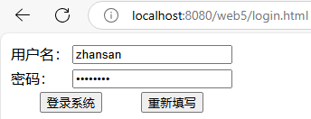

图5-4 登录页面

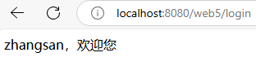

图5-5 登录成功

【实验步骤】

（1）在“web5”项目的“web”节点中，新建“HTML”文件，命名为“login”。

<!DOCTYPE **html**>  
<**html lang="en"**>  
<**head**>  
 <**meta charset="UTF-8"**>  
 <**title**>Title</**title**>  
</**head**>  
<**body**>  
<**form action="login" method="post"**>  
 <**table**>  
 <**tr**>  
 <**td**>用户名：</**td**>  
 <**td**><**input type="text" name="username"**></**td**>  
 </**tr**>  
 <**tr**>  
 <**td**>密码：</**td**>  
 <**td**><**input type="password" name="userpass"**></**td**>  
 </**tr**>  
 <**tr**>  
 <**td colspan="2" align="center"**><**input type="submit" value="登录系统"**>  
 **&nbsp;&nbsp;&nbsp;&nbsp;&nbsp;&nbsp;&nbsp;** <**input type="reset" value="重新填写"**>  
 </**td**>  
 </**tr**>  
 </**table**>  
</**form**>  
</**body**>  
</**html**>

（2）在“it.servlet”包中新建java类“LoginServlet”。LoginServlet类实现Servlet接口，并判断用户输入的用户名与密码是否与web.xml文件中的用户名与密码一致，如果一致，显示“***，欢迎您”，否则输出“用户名或密码错误”。

package it.servlet;

import javax.servlet.*;

import java.io.IOException;

import java.util.Objects;

public class LoginServlet implements Servlet {

// 【代码1】

String username;

String userpass;

@Override

public void init(ServletConfig servletConfig) throws ServletException {

username = servletConfig.getInitParameter("username");

userpass = servletConfig.getInitParameter("userpass");

}

@Override

public ServletConfig getServletConfig() {

return null;

}

@Override

public void service(ServletRequest servletRequest, ServletResponse servletResponse) throws ServletException, IOException {

String requestUserName = servletRequest.getParameter("username");

String requestUserPass = servletRequest.getParameter("userpass");

servletResponse.setContentType("text/html;charset=UTF-8");

if (Objects.equals(username, requestUserName) && Objects.equals(userpass, requestUserPass)) {

servletResponse.getWriter().println("<h1>" + username + ",欢迎您</h1>");

} else {

servletResponse.getWriter().println("<h1>用户名或密码错误</h1>");

}

}

@Override

public String getServletInfo() {

return null;

}

@Override

public void destroy() {

}

}

（3）在web.xml文件中，实现LoginServlet与/login的绑定，并指定登录用户名为本人姓名的全拼、登录密码为本人的学号。

<?xml version="1.0" encoding="UTF-8"?>

<web-app xmlns="http://xmlns.jcp.org/xml/ns/javaee"

xmlns:xsi="http://www.w3.org/2001/XMLSchema-instance"

xsi:schemaLocation="http://xmlns.jcp.org/xml/ns/javaee http://xmlns.jcp.org/xml/ns/javaee/web-app_3_1.xsd"

version="3.1">

<servlet>

<servlet-name>h</servlet-name>

<servlet-class>it.servlet.LoginServlet</servlet-class>

<init-param>

<param-name>username</param-name>

<param-value>jiangwei</param-value>

</init-param>

<init-param>

<param-name>userpass</param-name>

<param-value>226709033</param-value>

</init-param>

</servlet>

<servlet-mapping>

<servlet-name>h</servlet-name>

<url-pattern>/login</url-pattern>

</servlet-mapping>

</web-app>

|  |
| --- |
| 问题二结果 |
|  |
|  |
|  |

3、实现网站访问次数的统计。要求：

当用户在如图5-6所示的页面中，输入星球名，点击“开始遨游”按钮，将显示图5-7所示的页面。

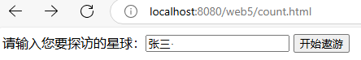

图5-6 输入“星球名”的页面

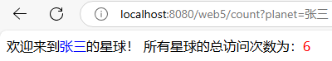

图5-7 网站访问次数统计

【实验步骤】

（1）在“web5”项目的“web”节点中，新建“HTML”文件，命名为“count”。

<!DOCTYPE **html**>  
<**html lang="en"**>  
<**head**>  
 <**meta charset="UTF-8"**>  
 <**title**>Title</**title**>  
</**head**>  
<**body**>  
 <**form action="count" method="get"**>  
 请输入您要探访的星球：<**input type="text" name="planet"**>  
 <**input type="submit" value="开始遨游"**>  
 </**form**>  
</**body**>  
</**html**>

（2）在“it.servlet”包中新建java类“CountServlet”。当浏览器通过“/count”访问该类时，能在浏览器中输出网站的访问次数。

package it.servlet;

import javax.servlet.*;

import javax.servlet.annotation.WebServlet;

import java.io.IOException;

@WebServlet("/count")

public class CountServlet implements Servlet {

@Override

public void init(ServletConfig servletConfig) throws ServletException {

}

@Override

public ServletConfig getServletConfig() {

return null;

}

@Override

public void service(ServletRequest servletRequest, ServletResponse servletResponse) throws ServletException, IOException {

//【代码1】

String planet = servletRequest.getParameter("planet");

ServletContext context = servletRequest.getServletContext();

Integer count = (Integer) context.getAttribute("count");

if (count == null) {

count = 1;

} else {

count++;

}

context.setAttribute("count", count);

servletResponse.setContentType("text/html;charset=UTF-8");

servletResponse.getWriter().println("欢迎来到<span style='color: blue'>" + planet + "</span>的星球！"); //输出星球名

servletResponse.getWriter().println("所有星球的总访问次数为：<span style='color: red'>" + count + "</span>"); //输出总访问次数

}

@Override

public String getServletInfo() {

return null;

}

@Override

public void destroy() {

}

}

|  |
| --- |
| 问题三结果 |
|  |
|  |